Atletico Diritti
Una bella storia di sport e integrazione.

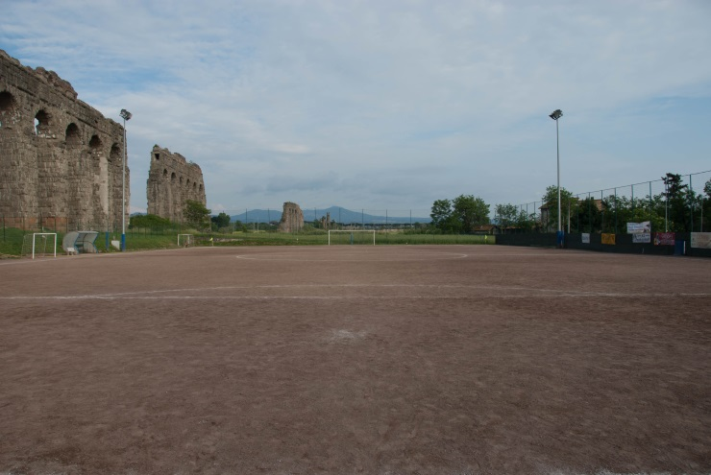

Istituto Comprensivo «Via delle Carine»
Scuola Media Statale Sperimentale «G. Mazzini»
Via delle Carine, 2, 00184 - Roma

A.S. 2015/2016

Andrea Ballin - 3E

6 Marzo 2016, Macro, mostra fotografica “Roma oltre le mura”.

Un pomeriggio difficile da dimenticare per le varie immagini che vedo, ma in particolare per una di Francesco Zizola: un campo da calcio con dei ragazzi che giocano. Pare qualcosa di molto semplice, però mi colpisce a fondo.
Mi incuriosisce e tornato a casa provo a cercare qualche informazione su internet. Ho poco più di due parole, che però sono quelle chiave: “Atletico Diritti”.
Si tratta di una piccola polisportiva, con una caratteristica molto particolare.
Gli atleti non sono selezionati in base al loro curriculum sportivo, o almeno non è l’unico requisito.
Si tratta di ragazzi che provengono da esperienze profondamente diverse.
Alcuni atleti sono studenti universitari di Roma Tre e quindi ragazzi che spesso appartengono ad un ceto sociale medio-alto; altri sono ragazzi migranti, che in questo momento rappresentano forse il gruppo più debole della nostra società; infine, vi sono alcuni ex-detenuti, persone che spesso non riescono neppure a rientrare nella società.
Questo “melting pot sportivo” mi conquista e quindi mi organizzo per documentarmi al meglio.
Credo che parlare con qualcuno dei protagonisti di questa squadra potrebbe aiutarmi.
Poche settimane dopo a scuola inizia la preparazione dell’esame di terza media; espongo dunque alla professoressa di educazione fisica l’idea di approfondire la conoscenza di questa realtà per la mia tesina che avrà come filo conduttore l’immigrazione moderna.
La proposta viene accolta e quindi comincio a prendere contatti con la presidente della squadra, Susanna Marietti, esponendole il mio progetto. Chiedo la sua disponibilità ad un’intervista.
Accetta volentieri e mi invita all’ultima partita di campionato, che si sarebbe svolta pochi giorni dopo.
Preparo quindi un’intervista per le persone che presumibilmente avrei incontrato.

La domenica sono molto emozionato nell’andare al campo: è la prima volta che intervisto qualcuno! Al mio arrivo vengo accolto molto amichevolmente.

Si tratta di un luogo unico: un campo da calcio in pozzolana immerso in uno degli scorci più belli di Roma; lungo i resti di un acquedotto romano e, sullo sfondo, i colli Albani che pare si possano toccare.
Il campo Gerini fu inaugurato il 27 Aprile 1952, come ricorda una foto in bianco e nero appoggiata sopra il frigorifero del bar.

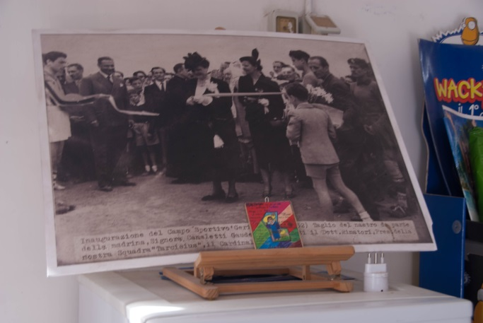
La foto che campeggia sopra il frigorifero del bar a ricordo dell’inaugurazione del campo Gerini nel 1952

Certamente poche società sportive possono vantare tanta bellezza nei loro impianti.

Alla fine del primo tempo (1-0 per l’Atletico Diritti) intervisto la Presidente. Le domande che vorrei farle sono molte perché mi incuriosisce questa società, ma non posso approfittare troppo della disponibilità.

D. Presidente come nasce l’idea di questa società?
R. Fin dall’inizio c’era l’idea di creare una squadra che tenesse insieme ragazzi migranti ed ex-detenuti o in esecuzione penale esterna, ovvero quelle persone che hanno ricevuto una pena al carcere, che viene poi tramutata in una misura alternativa, come ad esempio l’affidamento in prova al servizio sociale con rientro in carcere la sera per dormire.

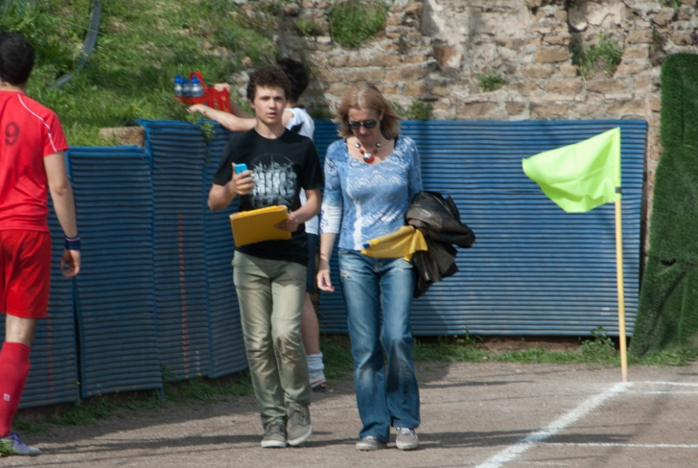
L’intervista alla presidente, Susanna Marietti, al termine del primo tempo,

D. Perché proprio questi due gruppi di persone?
R. Perché in questa epoca sono:
- altamente rappresentati, più di quanto in una società che funziona bene dovrebbe essere;
- altamente marginalizzati, vulnerabili e deboli.
Quindi simbolicamente volevamo unire questi due gruppi di persone.
Le due associazioni che hanno dato vita alla polisportiva Atletico Diritti (è una polisportiva perché oltre al calcio si dedica al cricket e al basket NdR) sono Antigone, di cui sono la coordinatrice e Progetto diritti.
Antigone si occupa delle persone detenute; Progetto Diritti è un’associazione che presta consulenza legale agli immigrati in Italia ed è composta per la maggior parte da avvocati.
Queste due associazioni esprimono le nostre due missioni.
Il progetto è piaciuto molto all’Università di Roma Tre, che fin dall’inizio ha deciso di sponsorizzarlo. Quindi ai due gruppi se ne è aggiunto un terzo, quello degli studenti di Roma Tre, che non è certamente caratterizzato da marginalità sociale o da vulnerabilità.
Abbiamo pensato che mescolare i tre gruppi di persone desse il vero senso dell’integrazione. Non volevamo, infatti, creare il ‘ghetto degli sfortunati’, ma far si che queste persone potessero essere messe in relazione con un gruppo socialmente forte, gli studenti di Roma Tre, ragazzi che possono permettersi di andare all’Università, di fare una vita protetta, ‘normale’.
Questo è il senso con cui è nato il progetto.

L’intervista alla presidente

D. Avete avuto difficoltà?
R. La difficoltà più grande è stata la possibilità di parlare con le direzioni delle carceri romane. Si tratta di sei carceri: a Rebibbia, infatti, coesistono nello stesso complesso quattro carceri diverse; poi c’è il carcere di Regina Coeli e quello di Casal del marmo, dove risiede il carcere minorile e possono essere detenute le persone che hanno fino a 25 anni di età (avendo commesso un reato da minore NdR).
Se escludiamo il carcere femminile, restano dunque cinque carceri e interagire con cinque diverse direzioni è stato molto faticoso, per problemi burocratici, ma soprattutto perché i direttori non si fidavano a far uscire dal carcere i ragazzi. Infatti, ad oggi siamo riusciti a coinvolgere nella nostra squadra solo chi proviene da un percorso penale e non chi attualmente è recluso in carcere.
Altre difficoltà sono quelle di natura economica: le divise per i ragazzi costano, costa tesserare i giocatori, costa l’iscrizione al campionato, il campo da gioco.

Il logo della squadra

Ancora, il tesseramento dei ragazzi stranieri ha richiesto la certificazione da parte del Paese d’origine che non fossero iscritti alle leghe nazionali. I nostri ragazzi provengono dall’Eritrea, dal Ghana: puoi immaginare quali sono i tempi per ottenere una certificazione!
Inoltre, tutti noi della Polisportiva facciamo un altro lavoro legato alle tematiche sociali, che è faticoso perché richiede una continua disponibilità, di giorno e anche di notte.
Però devo dire che è stata un’operazione portata avanti con grande entusiasmo, abbiamo gettato il cuore oltre l’ostacolo e la nostra determinazione ha coperto ogni difficoltà.

D. Ci sono attualmente degli atleti che vi hanno seguito fin dai primi giorni della nascita del progetto?
R. Si, c’è Daniel, per esempio, lui è il capitano, è eritreo, sposato con una ragazza romana e con figli.
Molti ragazzi però, soprattutto gli stranieri, si sono trasferiti in altre città, al Nord Italia prevalentemente, per cercare lavoro. Mi ricordo Ibra, ad esempio, era fortissimo, è andato a Milano; mi auguro abbia trovato un’altra squadra perché aveva un ottimo piede.

D. Avete progetti per il futuro?
Il prossimo anno partirà l’iscrizione al torneo di basket.
Inoltre, vorremmo aprire l’associazione ad una terza categoria di persone svantaggiate, le vittime di tortura. Stiamo, infatti, lavorando con MEDU (Medici per i Diritti Umani), un’associazione che si occupa anche di alcuni ragazzi che hanno subito tortura ai quali farebbe un gran bene poter fare un’esperienza di gioco al calcio. Quindi l’anno prossimo si aggiungeranno anche loro alla nostra squadra. Noi ne siamo felicissimi perché una delle campagne storiche della nostra associazione è quella per l’introduzione del reato di tortura, che attualmente in Italia non è un reato specifico.

Inizia il secondo tempo. La presidente deve tornare al proprio ruolo (oggi fa anche da guardalinee!).
La partita prosegue con il recupero da parte degli avversari, che si portano, anche grazie ad un calcio di rigore, sull’1-3. Nel finale di partita l’Atletico Diritti accorcia dapprima le distanze e quindi pareggia. Il finale è un preziosissimo 3-3!

Alla fine della partita inizia il “terzo tempo”. È l’occasione per fare altre interviste. Incontro il Vice Presidente, Arturo Salerni.

D. Come è andata la stagione?
R. La squadra non è fortissima; oggi abbiamo pareggiato dopo diverse batoste. Uno dei problemi più grandi che abbiamo riguarda i giocatori stranieri: se non sono in regola con i documenti non possono giocare. Se sono in attesa del riconoscimento della loro condizione di ‘aventi diritto ad asilo politico’ si trovano in un grande limbo e non possono fare altro che aspettare. Anche per i ‘regolarmente soggiornanti’ ci sono dei problemi: per loro, infatti, dobbiamo aspettare il nulla osta delle federazioni del paese di provenienza che assicura che gli atleti non sono iscritti. Puoi immaginare i ritardi con i quali rispondono alle nostre richieste!
Ancora ci sono dei ragazzi che arrivano a Roma, si fermano per un po’ per poi spostarsi in altre città, dove è più facile trovare lavoro. Comunque a parte questi inconvenienti possiamo contare su un nucleo abbastanza stabile di giocatori stranieri.

D. e oltre al calcio?
R. Abbiamo inoltre una squadra di cricket che ha base a Latina. Lì ci sono tanti lavoratori indiani, bengalesi e pakistani che amano il cricket, il loro sport nazionale, e con loro abbiamo iniziato il campionato di serie C. Il prossimo anno, inoltre, avvieremo anche un esperimento con una squadra di basket.

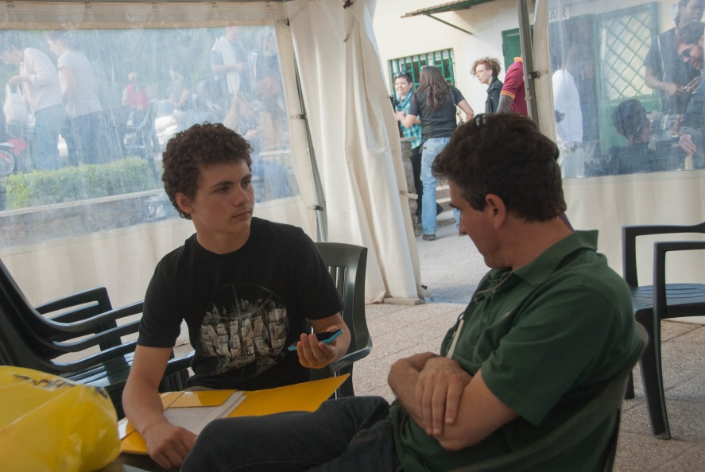
Il vicepresidente, Arturo Salerni, durante l’intervista

D. Come siete stati accolti dal quartiere?
R. Abbiamo un ottimo rapporto con i gestori del campo presso cui ci alleniamo. Anche la Presidente del Municipio, Fantino, che è un’argentina, ci è stata sempre vicina ed è consapevole dell’importanza della nostra iniziativa. Anche Roma Tre ci ha accompagnato nel percorso. Le altre squadre ci hanno accolto con simpatia; certo ogni tanto ci sono liti in campo, che sono però normali nel gioco del calcio.
Anche Albertini (Giocatore della nazionale) ha sponsorizzato questa iniziativa di calcio solidale.

D. Questa esperienza l’ha cambiata?
R. Mi ha sottratto tante giornate, tante domeniche pomeriggio! Scrivilo che il vicepresidente è sempre presente alle partite. Però è bello nonostante i tanti problemi organizzativi: pensa quanto è complicato organizzare le trasferte con i pochi soldi che abbiamo. Comunque ce la stiamo facendo. Anche questa iniziativa del terzo tempo è estremamente utili per socializzare.

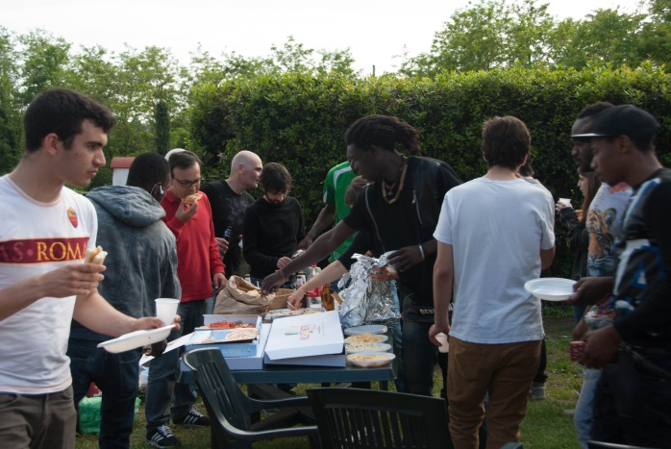
Il terzo tempo; un momento fondamentale delle partite dell’Atletico Diritti

Il terzo tempo è un momento importante della vita della squadra.

Ringrazio quindi il vicepresidente chiamato ai suoi compiti: bisogna allestire i tavoli, preparare le sedie, la musica, il rinfresco ecc.
Avvicino l’allenatore, evidentemente soddisfatto del risultato ottenuto.

D. Mister, adesso allena l’Atletico diritti, arriva da precedenti esperienze?
R. Sì, alleno dal 1994.
Ho esperienze in altre categorie, come la prima e la seconda divisione, ma ho allenato un anno anche in promozione e per circa 15 anni ho allenato una squadra popolare.

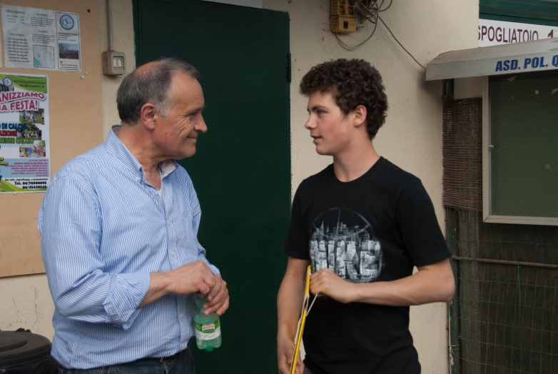
L’intervista all’allenatore Domenico Blasi.

D. Per quale motivo ha accettato di allenare una squadra come questa?
R. Perché ritengo che il calcio sia un mezzo importante per far stare insieme molte persone e a maggior ragione ragazzi che hanno difficoltà nei loro Paesi, che scappano da stati dove c’è la guerra.
Questo progetto voleva integrare questi ragazzi con detenuti, ex-detenuti e studenti universitari per cui mi sembrava un progetto da prendere al volo e sostenere ferocemente.

D. Come organizza gli allenamenti, come riuscite a comunicare?
R. Abbiamo qualche difficoltà però come ho detto prima il calcio è uno strumento di comunicazione. Inoltre, abbiamo ragazzi che parlano l’inglese e il francese e con lo sforzo un po’ di tutti riusciamo a stare bene insieme.

D. Vi divertite?
R. È un ambiente meraviglioso. Sono molti anni che alleno ma quest’anno ho trovato il miglior spogliatoio del mondo, ragazzi che scherzano, si vogliono bene e si aiutano.

D. E dopo aver fatto un allenamento i ragazzi si incontrano anche fuori?
R. Sì, lo facciamo anche noi come società ma anche loro stessi, si vedono per mangiare la pizza.

Saluto e ringrazio l’allenatore e aggancio il capitano Daniel Abrham.

D. Da quanto tempo sei arrivato in Italia?
R. Sono arrivato da bambino, sono in Italia da 35 anni.

D. Quando hai aderito a questa squadra?
R. Ho aderito fin fa subito, da quando è nata l’idea. Conoscevo i promotori del Progetto Diritti e dell’Associazione Antigone; sono stati loro a chiedermi aiuto a trovare i giocatori. Quindi gioco dalla nascita del progetto e per questo mi hanno fatto capitano (e anche magazziniere!)

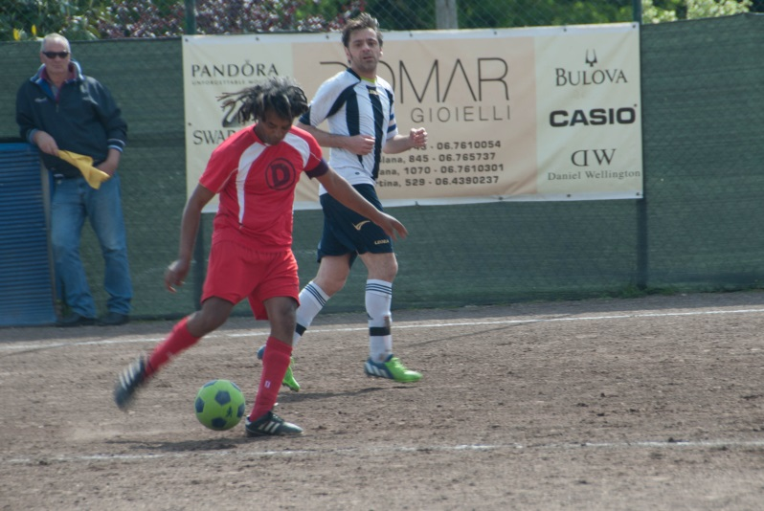
Il capitano, Daniel Abrham, in azione

D. come si integrano i ragazzi e come li aiuta la squadra?
R. Il calcio può dare tanto ma ovviamente non basta. E’ un grande aiuto perché può dare momenti di spensieratezza e un migliore approccio alla lingua. Ma non può fare molto di più. L’associazione Progetto Diritti, invece, aiuta in concreto su molti aspetti, come ad esempio la regolarizzazione dei documenti.
La squadra è un aiuto per i ragazzi che non sanno dove andare; diventa quindi un deterrente alla frequentazione di luoghi che possono essere pericolosi. Meglio fare sport che girovagare per le strade.

D. Com’è andata la stagione dal tuo punto di vista ?
R. Alti e bassi, potevamo certamente fare meglio. Incontriamo però tanti problemi. Ad esempio quando i ragazzi non trovano lavoro tendono ad emigrare, cambiando città. Perdiamo quindi elementi importanti, già ben inseriti nella squadra e siamo costretti a trovarne altri che però si devono inserire ex-novo. Inoltre alcuni dei ragazzi non possono giocare perché non hanno lo status di rifugiato o non hanno il soggiorno e la residenza che permette loro di essere tesserati alla federazione.

D. Com’è il clima nello spogliatoio?
R. C’è amicizia, c’è lo sberleffo, il gioco. E’ un ambiente molto divertente. Ricordo che anche per me, appena arrivato in Italia , il gioco del calcio è stato molto importante; mi ha dato la possibilità di integrarmi, di stringere amicizie. Con l’attuale squadra ci frequentiamo anche fuori dal campo, organizziamo serate anche per cercare sottoscrizioni perché abbiamo bisogno di fondi per portare avanti il progetto.

Saluto quindi il capitano, che raggiunge il resto della squadra per i festeggiamenti.

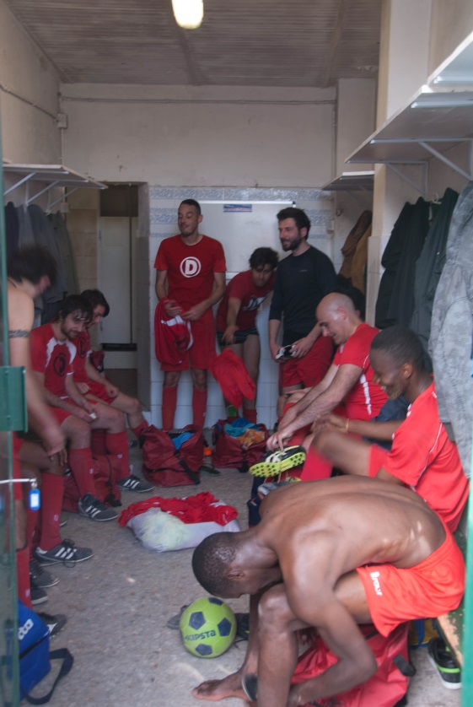
Lo spogliatoio. Si ride e si scherza dopo la partita

Non mi resta che perdermi nel banchetto e dare un ultimo sguardo a quello che a mio parere è uno dei campi di calcio più belli che si possano vedere.
E allora penso fra me che forse è proprio vero che sarà la bellezza a salvare il mondo!

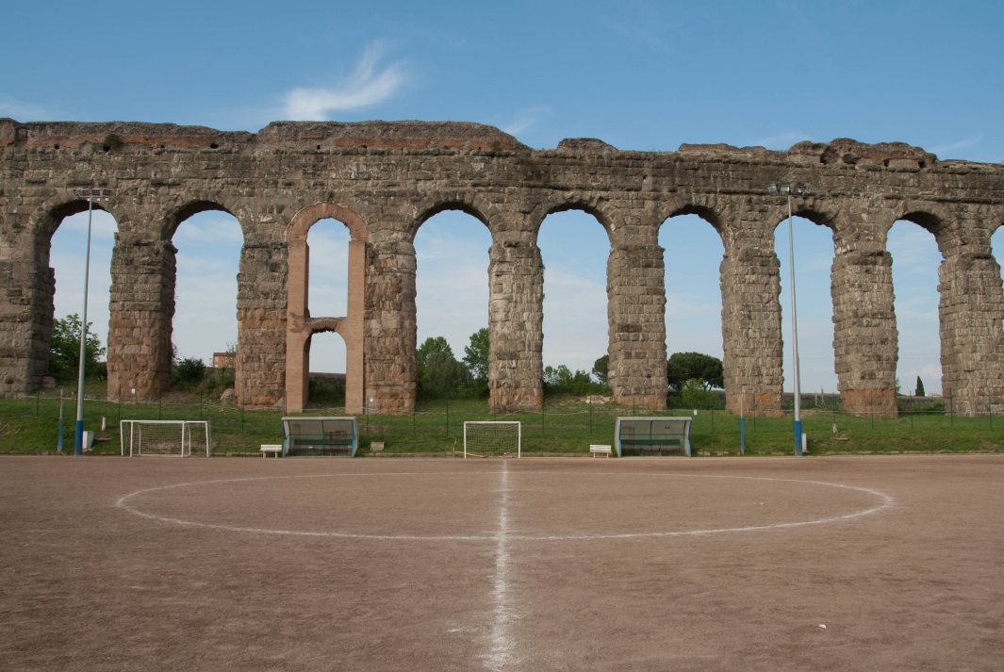
Poche società sportive possono vantare tanta bellezza nei loro impianti

